Crucero de Roma a Venecia

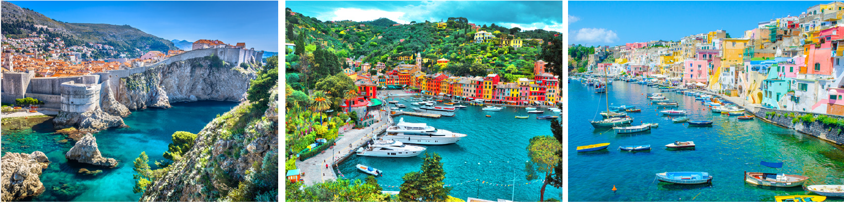

ITINERARIO
17/ABRIL JUE SANTIAGO
Salida en vuelo AF407 de las 10.00 hrs. destino Paris, noche a bordo.

18/ABRIL VIE PARIS / ROMA
Llegada a las 05.45 hrs. y posterior conexión con vuelo AF 1104 de las 09.30 hrs. a Roma, llegada a las 11.35 hrs. Traslado al hotel. Alojamiento.

19/ABRIL SAB ROMA

Desayuno. A la hora prevista, salida para realizar recorrido panorámico por la ciudad contemplando, entre otros, Castel Sant’Angelo, Plaza San Pedro, la Isla Tiberina, la Pirámide de Caio Cestio, el Circo Máximo. Paseo por las plazas barrocas de España y Trevi. Tarde libre. Alojamiento.

20/ABRIL DOM ROMA

Salida para realizar visita a los Museos del Vaticano y la Capilla Sixtina. Podrá admirar la espectacular Capilla Sixtina y visitar el interior de la Basílica de San Pedro. Esta excursión por el arte y la arquitectura legendarios del Vaticano comienza en los Museos Vaticanos, que albergan la colección de arte antiguo más importante del mundo. Desde los museos egipcios y etruscos hasta la sección grecorromana y las colecciones de arte del Renacimiento. Continuarán hasta la Capilla Sixtina para admirar las obras maestras de Miguel Ángel, Botticelli, Ghirlandaio, Pinturicchio y Perugino. Finalmente llegarán a la Basílica de San Pedro subiendo a la Scala Regia de Bernini, reconstruida en los siglos XVI y XVII, una verdadera obra maestra de la arquitectura. Al terminar la visita, regreso al hotel. Alojamiento.

21/ABRIL LUN ROMA – CIVITAVECCHIA ITALIA
Desayuno. A la hora acordada, traslado al puerto de Civitavecchia y embarque en crucero.

22/ABRIL MAR NAPOLES – (CAPRI Y POMPEYA)
Pensión completa a bordo. Llegada a las 07.00 hrs. Día libre. Salida a las 19.00 hrs. Noche a bordo.

23/ABRIL MIE SICILIA (MESINA)
Pensión completa a bordo. Llegada a las 08.00 hrs. Día libre. Salida a las 18.00 hrs. Noche a bordo.

24/ABRIL JUE VALETTA, MALTA
Pensión completa a bordo. Llegada a las 08.00 hrs. Día libre. Salida a las 18.00 hrs. Noche a bordo.

25/ABRIL VIE NAVEGACION
Pensión completa y día a bordo para disfrutar las instalaciones del crucero.

26/ABRIL SAB CRETA (CHANIA), GRECIA
Pensión completa a bordo. Llegada a las 08.00 hrs. Día libre. Salida a las 17.00 hrs. Noche a bordo.

27/ABRIL DOM NAVEGACION
Pensión completa y día a bordo para disfrutar las instalaciones del crucero.

28/ABRIL LUN KOTOR, MONTENEGRO
Pensión completa a bordo. Llegada a las 07.00 hrs. Día libre. Salida a las 18.00 hrs. Noche a bordo.

29/ABRIL MAR DUBROVNIK, CROACIA
Pensión completa a bordo. Llegada a las 07.00 hrs. Día libre. Salida a las 18.00 hrs. Noche a bordo.

30/ABRIL MIE SPLIT, CROACIA
Pensión completa a bordo. Llegada a las 08.00 hrs. Día libre. Salida a las 16.00 hrs. Noche a bordo.

01/MAYO JUE TRIESTE (VENECIA)
Llegada a las 06.00 hrs. Desembarque a las 09.00 hrs. aprox. Traslado a Venecia y visita panorámica recordando el pasado lleno de encanto de esta ciudad única, dentro de la ruta se considera Piazza San Marco y los principales monumentos: Basílica de San Marco, Palacio Ducal, Campanario, Torre del Reloj y Procuraduría. Santa Maria Formosa, Campo SS. Giovanni e Paolo - El "Panteón" de Venecia, la Gran Escuela de la Caridad, los Capitanes de la fortuna. Casa de Marco Polo y Teatro Malibran, al terminar la visita, traslado al hotel. Alojamiento.

02/MAYO VIE VENECIA
Desayuno. Salida para realizar visita a Murano y Burano. Partiremos hacia Murano donde se visitará una fábrica de vidrio. Tiempo libre. Después salida hacia Burano, la isla mundialmente famosa por sus casas de colores y sus encajes hechos a mano, breve tiempo libre. Regreso a Venecia. Alojamiento.

03/MAYO SAB VENECIA / PARIS
Desayuno. A la hora acordada, traslado al aeropuerto para embarcar en vuelo AF 1227 de las 18.00 hrs. destino París. Llegada a las 19.50 hrs. Posterior conexión con vuelo AF 406 de las 23.20 hrs. a Santiago, noche a bordo.

04/MAYO DOM SANTIAGO
Llegada a las 07.45 hrs.

FIN DE NUESTROS SERVICIOS

VALOR POR PERSONA EN CABINA DOBLE INTERNA USD 6.250
VALOR POR PERSONA EN CABINA DOBLE BALCÓN OBSTRUÍDO USD 7.750
VALOR POR PERSONA EN CABINA DOBLE BALCÓN DESPEJADO USD 8.250

HOTELES PREVISTOS O SIMILARES
ROMA STARHOTELS METROPOLE PRIMERA
VENECIA PALAZZO BAROCCI PRIMERA

INCLUYE:
- Tkt aéreo Santiago / Roma // Venecia / Santiago, vía Air France clase económica.
- 3 noches pre crucero en Roma con desayuno
- 10 noches de crucero Princess Majestic según itinerario, pensión completa a bordo.
- 2 noches post crucero en Venecia con desayuno
- Alojamiento en hoteles previstos o similares.
- Traslados y visitas según itinerario.
- Visitas con guía en español.
- Impuestos aéreos y portuarios

NO INCLUYE:
- Propinas.
- Consumos personales.
- Tasa de turismo Eur 5, pasajero, noche (pago directo en los hoteles)
- Todo lo no mencionado en item incluye.

